**武汉大学2022—2023学年第一学期**

**大学物理B（下）期末试卷（ A 卷）**

|  |  |  |  |  |  |  |  |  |  |
| --- | --- | --- | --- | --- | --- | --- | --- | --- | --- |
| 学院 |  | | 姓名 | |  | | 学号 |  | |
| 成绩 |  | 考试形式 | | 闭卷 | | 考试时间长度 | | | 120分钟 |

**一、选择题（共30分）**

1.（3分）如图所示，边长为*a*的正方形载流线圈与半径为*b*的载流圆线圈中通有相同的电流*I*。若两线圈中心的磁感强度大小相同，则圆线圈的半径与正方形线圈边长之比为 [ ]

***a***

***b***

(A) 1 (B)  (C)  (D) 

2.（3分）一铁环的平均半径为，其上绕有匝线圈，当线圈中通以电流时，铁环的磁化强度为，这时铁环中磁感应强度的大小为[ ]

（A） （B） （C） （D）

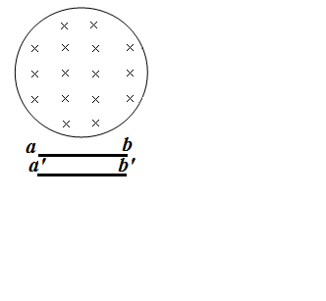3.（3分）如图所示，在圆柱形空间存在着轴向均匀磁场，其大小以的速率变化。有一长为*l*的金属棒，先后放在圆柱形空间一个横截面中的位置1（*ab*）和位置2（），，且在每个位置，棒的两端到圆柱形空间对称轴的距离都相等。当金属棒分别在这两个位置时，棒内的感应电动势大小的关系为[ ]

（A） （B） （C） （D）

4.（3分）有两个长直密绕螺线管，长度及线圈匝数均相同，半径分别为和。管内充满均匀介质，其磁导率分别为和。设，，略去边缘效应，当将两只螺线管串联在电路中通电稳定后，其自感系数之比与自感磁能之比分别为［ ］

(A)  (B) 

(C)  (D) 

5.（3分）双缝干涉实验中，双缝间距为，用单色光垂直照射单缝，在离缝的屏上测得中央明纹一侧第条暗纹与另一侧第条暗纹之间的距离为. 则入射光波长为［ ］

(A)  (B)  (C)  (D) 

6.（3分）在迈克尔逊干涉仪的一支光路中放入一厚度为的透明介质薄片后，观察到干涉条纹恰好产生了7个条纹的移动量。如果入射光波长为，则透明介质片的折射率为［ ］

(A)  (B)  (C)  (D) 

7.（3分）根据玻尔理论，氢原子中的电子在的轨道上运动的动能与在基态的轨道上运动的动能之比为 ［ ］

(A) 1/4 (B) 1/8 (C) 1/16 (D) 1/32

8.（3分）一艘飞船以恒定速度飞离地球，假设飞船头部向飞船尾部发出一个光讯号，在飞船上测得经后尾部接收器接收到该光信号，则地面上观测者测得光讯号从船头出发到抵达船尾所花的时间为[ ](表示真空中光速)

(A)  (B)  (C)  (D) 

9.（3分）光电效应和康普顿效应都包含有电子与光子的相互作用过程．对此，在以下几种理解中，正确的是［ ］

(A) 两种效应中电子与光子两者组成的系统都服从动量守恒定律和能量守恒定律

(B) 康普顿效应是吸收光子的过程，而光电效应则相当于光子和电子的弹性碰撞过程

(C) 两种效应都属于电子吸收光子的过程

(D) 光电效应是吸收光子的过程，而康普顿效应则相当于光子和电子的弹性碰撞过程

10.（3分）设粒子运动的波函数图线分别如图(A)、(B)、(C)、(D)所示，那么其中确定粒子动量的精确度最高的波函数是哪个图？［ ］



**二、填空题（共29分）**

11.（3分）在稳恒磁场一章中，能直接说明磁感线是无头无尾（即磁场是无源场）的方程的数学表达式为 ____________________ 。

1

       

       

2.（4分）形状如图所示的载流导线中通有电流*I*从*a*流到*d*。该载流导线放在与磁场垂直的平面内。若磁场的磁感强度为，则导线所受的安培力的大小为 ，方向为 。

13.（3分）一平板空气电容器的两极板都是半径为*R*的圆形导体片，在充电时，电容内电场强度的变化率为。略去边缘效应，两极板间的位移电流为__________。

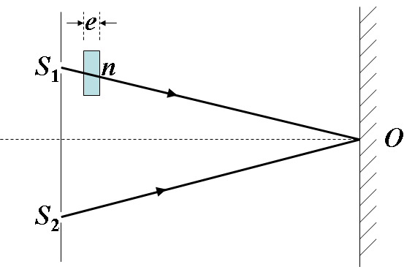

14.（4分）如图，在双缝干涉实验中，若把一厚度为、折射率为的薄云母片覆盖在缝上，中央明条纹将向__________移动；覆盖云母片后，两束相干光至原中央明纹处的光程差为__________________。

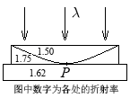

15.（3分）在图示三种透明材料构成的牛顿环装置中，用单色光垂直照射，在透射光中看到干涉条纹，则在接触点处形成的圆斑为 纹。（填“明”或“暗”）

16.（3分）惠更斯提出了惠更斯原理，引入___________的概念，菲涅耳再用__________的思想补充了惠更斯原理，发展成了惠更斯－菲涅耳原理。

17.（3分）一束自然光自空气射向透明介质1，布儒斯特角，若该自然光自空气射向透明介质2，布儒斯特角，则若光从介质1向介质2入射，布儒斯特角 。

18.（3分）飞船以0.5*c*（*c*为真空中的光速）的速率相对地面运动，从飞船中以相对飞船为0.5*c*的速率向前方发射一枚导弹。假设发射导弹不影响飞船原有速率，则地面上的观察者测得导弹的速率为____________。

19.（3分）令(称为电子的康普顿波长，其中为电子静止质量，为真空中光速，为普朗克常量)。当电子的动能等于它的静止能量时，它的德布罗意波长___________。

**三、计算题（共41分）**

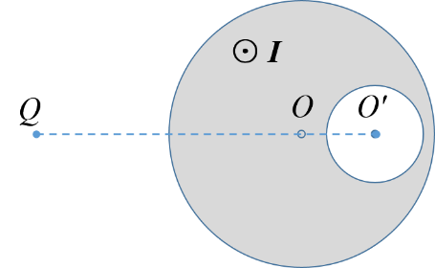20.（10分）如图所示，一根半径为*R*的无限长载流直导线，在导体内有一半径为*r* 的圆柱形空腔，其轴与直导线的轴平行，且两轴*OO*′距离为*d*。电流 *I*沿轴向流向纸外，并均匀分布在横截面上，现若在*O*′*O*的延长线上距*O*为*2R*处的*Q*点有一电子垂直纸面向外以速度*v*运动，求此时电子受到的磁场力。

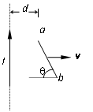

21.（8分）载有电流的无穷长直导线旁，有一长为的金属杆，与电流在同一平面内，倾角为，如图所示。此杆以匀速离开电流，当它的上端到导线的垂直距离为时，求*a*、*b*两端的电势差的大小和上电动势的方向。

22.（10分）波长的单色光垂直入射到一光栅上，测得第二级主极大的衍射角为30°，且第三级是缺级。

(1) 光栅常数(*a* + *b*)等于多少？

(2) 透光缝可能的最小宽度*a*等于多少？

(3) 在选定了上述(*a* + *b*)和*a*之后，求在衍射角范围内可能观察到的全部主极大的级次。

23.（8分）有两个粒子*A*和*B*，它们的静止质量分别为和。在某惯性系中观察，两粒子相向而行，碰撞后合成一个粒子。已知粒子*A*在碰撞前的速率为。若合成的粒子静止不动，它的静止质量是多少？

24.（5分）质量为的微观粒子在一维矩形无限深势阱中运动，其波函数为



若粒子处于的状态，则它在区间内出现的概率是多少？